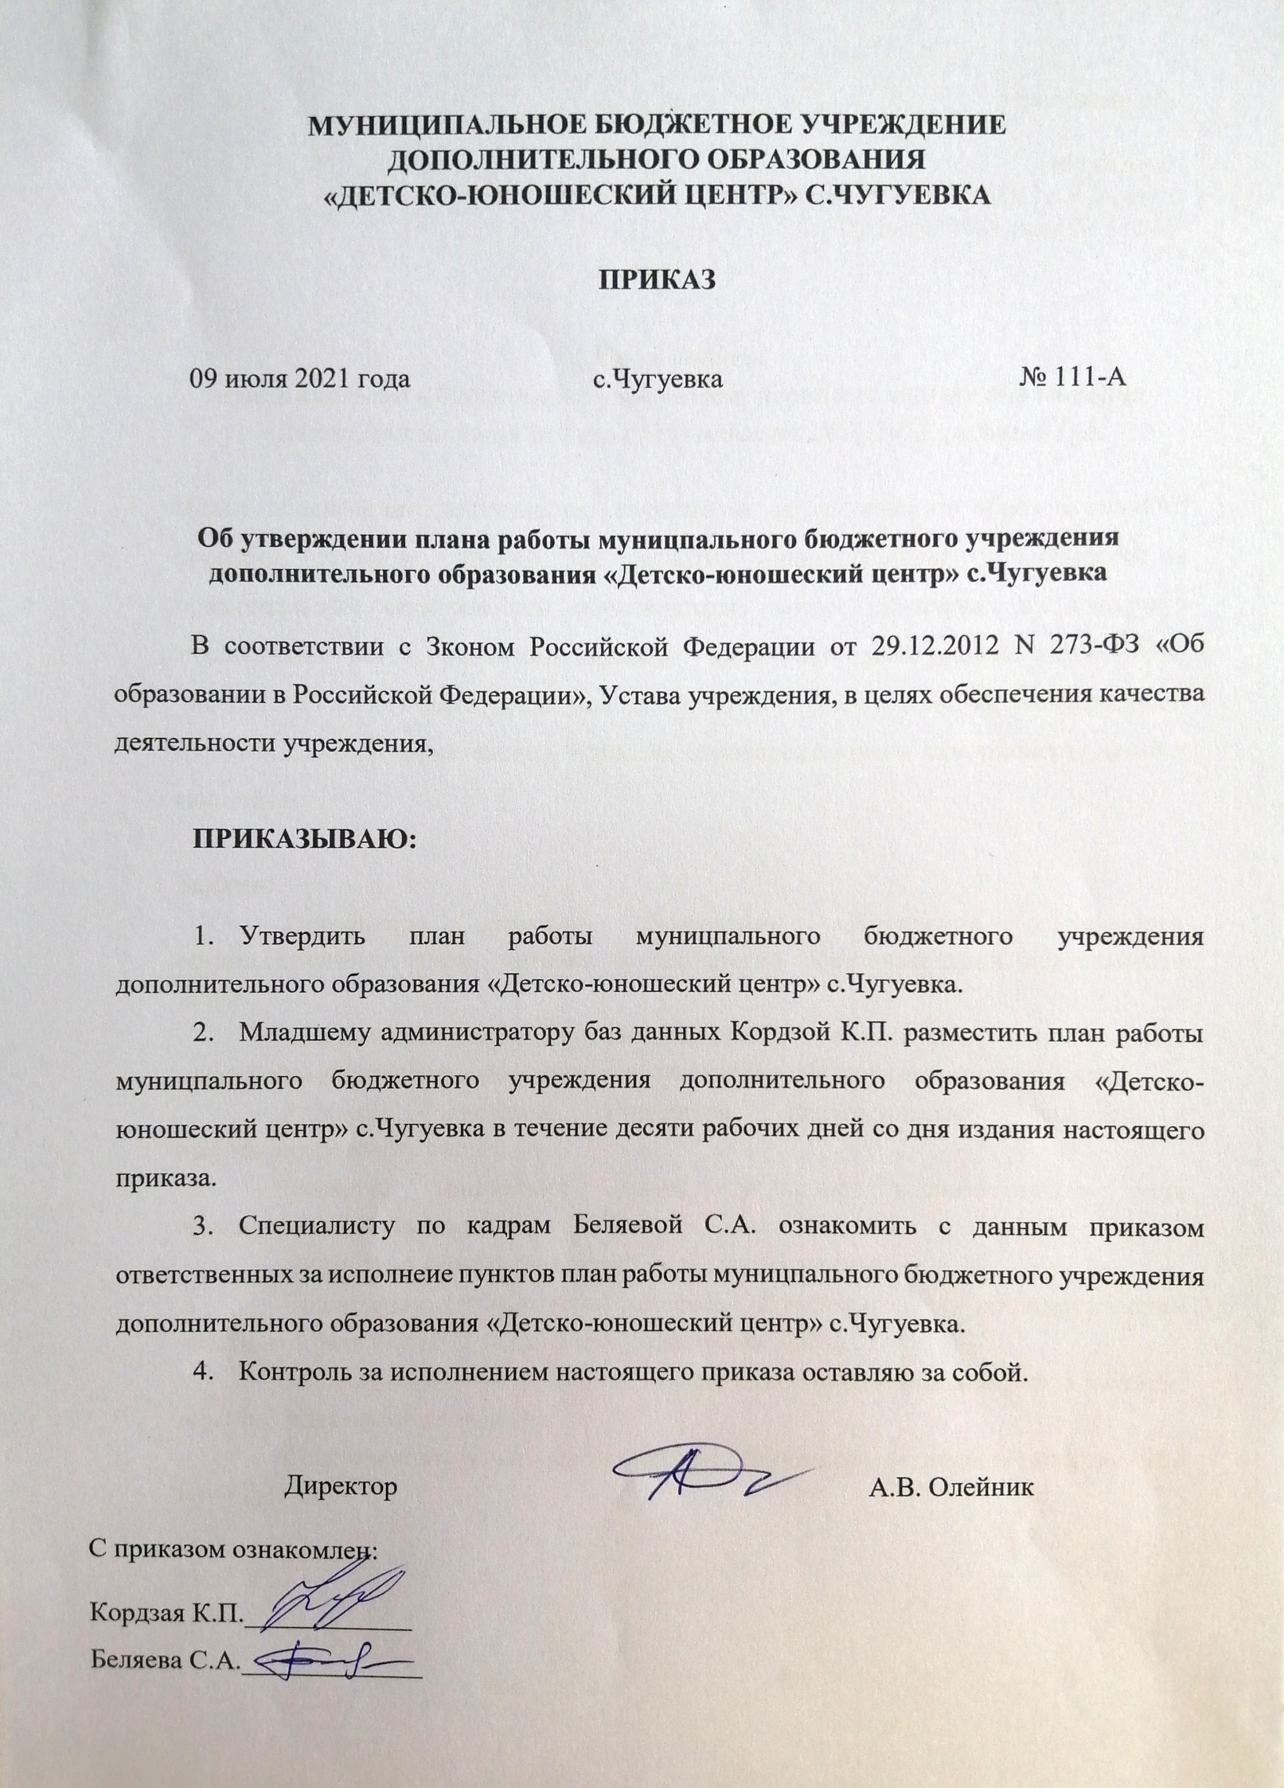

Приложение 1

Утверждено
приказом МБУ ДО ДЮЦ с. Чугуевка
09 июля 2021 года № 111-А

План работы
муниципального бюджетного учреждения дополнительного образования «Детско-юношеский центр» с.Чугуевка на 2021-2022 учебный год

Цель: обеспечение доступности, качества и эффективности образовательного процесса, создание условий для развития индивидуальных способностей и потенциальных возможностей обучающихся, раннее выявление и поддержка талантливых детей, их самореализации; вовлечение максимально возможного числа детей в систематические занятия спортом и творчеством. Повышение роли дополнительного образования в вопросах самоопределения и саморазвития детей и молодёжи.

Задачи:
- Повышение качества образования, обновление содержания, организационных форм, методов и технологий образовательной деятельности детей.
- Совершенствование научно-методического обеспечения, использование информационно-коммуникационных технологий в образовательном процессе.
- Развитие системы мотивации педагогических кадров к профессиональному росту.
- Развитие творческих связей, усиление воспитательной роли организационно-массовых мероприятий.
- Личностно-ориентированный подход к обучению.
- Воспитание устойчивого интереса обучающихся к систематическим занятиям в различных объединениях, отделениях ДЮЦ.
- Максимальное разнообразие предоставляемых возможностей в области дополнительного образования.
- Совершенствование материально-технической и учебно-методической базы ДЮЦ.

№ | Содержание |  | Время проведения | Ответственный
Образовательно-организационная работа
 | Составление и утверждение плана работы МБУ ДО ДЮЦ с.Чугуевка на 2021-2022 учебный год. | Август |  | Олейник А.В.  Байбурина И.А.  Агеева Л.А.  Павлов С.В  Калинина Т.В.  Евдокимова Е.В.  Воробьёва Т.А.
 | Составление и утверждение плана массовых мероприятий МБУ ДО ДЮЦ с.Чугуевка на 2021-2022 учебный год. | Август |  | Олейник А.В.  Байбурина И.А.  Агеева Л.А.  Павлов С.В  Калинина Т.В.  Воробьёва Т.А.
 | Разработка и корректировка учебного плана. | Сентябрь |  | Байбурина И.А.  Калинина Т.В.  Павлов С.В. Евдокимова Е.В.
 | Подготовка и проведение родительских собраний. | Сентябрь  Май |  | Евдокимова Е.В.  Калинина Т.В.  Павлов С.В.
 | Составление и утверждение плана работы МБУ ДО ДЮЦ с.Чугуевка в каникулярное время. | Октябрь  Декабрь  Март  Май |  | Байбурина И.А.  Евдокимова Е.В.  Калинина Т.В.  Павлов С.В.  Воробьёва Т.А.
 | Контрольные посещения учебных занятий, анализ документации. | В течение года |  | Байбурина И.А.  Евдокимова Е.В.  Калинина Т.В.  Павлов С.В.
 | Комплектование объединений/отделений МБУ ДО ДЮЦ с.Чугуевка на 2021-2022 учебный год. | До 09 сентября |  | Байбурина И.А.  Калинина Т.В.  Павлов С.В.
 | Составление и координация расписания работы объединений. | До 09 сентября |  | Калинина Т.В.  Павлов С.В.
 | Производственные совещания. | Каждый понедельник |  | Олейник А.В.  Байбурина И.А.  Беляева С.А.  Агеева Л.А.  Калинина Т.В.  Павлов С.В.  Воробьёва Т.А.  Панфилова Т.В.
 | Размещение информации о деятельности МБУ ДО ДЮЦ с.Чугуевка на официальном сайте организации. | В течение года |  | Байбурина И.А.  Евдокимова Е.В.  Калинина Т.В.  Павлов С.В.  Воробьёва Т.А.  Кардзая К.П.
 | Индивидуальные консультации с педагогами по оказанию методической помощи в оформлении рабочей документации. педагогов | В течение года |  | Байбурина И.А.  Евдокимова Е.В.  Калинина Т.В.  Павлов С.В.
 | Инструктаж по правилам техники безопасности, противопожарной безопасности. | До 09 сентября |  | Панфилова Т.В.
 | Участие в культурно-массовых и спортивных мероприятиях района, края, всероссийских, международных. | Согласно плана мероприятий |  | Калинина Т.В.  Павлов С.В.  Воробьёва Т.А.
 | Заседание педагогического совета. | Август  Ноябрь  Февраль  Май |  | Байбурина И.А. Евдокимова Е.В.  Калинина Т.В.  Павлов С.В.
 | Заседание методического объединения. | Ежеквартально |  | Евдокимова Е.В.
 | Регулярное ведение текущей документации. | Весь период |  | Олейник А.В.  Байбурина И.А.  Евдокимова Е.В.  Беляева С.А.  Калинина Т.В.  Павлов С.В.  Агеева Л.А.  Воробьёва Т.А.  Панфилова Т.В.
 | Обеспечение образовательного процесса современными методическими материалами и информационными средствами обучения. | В течение года |  | Олейник А.В.  Байбурина И.А.  Евдокимова Е.В.  Калинина Т.В.  Павлов С.В.
 | Систематический обмен информацией с образовательными организациями района. | По плану |  | Байбурина И.А.  Калинина Т.В.  Павлов С.В.  Воробьёва Т.А.
 | Регулярное оформление информационных стендов:  - расписание;  - достижения педагогов и обучающихся ДЮЦ;  - приказы и объявления;  - противопожарная безопасность. | Весь период |  | Байбурина И.А.  Беляева С.А..  Агеева Л.А.  Панфилова Т.В.  Калинина Т.В.  Павлов С.В.  Воробьёва Т.А.
 | Ведение журнала по технике безопасности. | Весь период |  | Панфилова Т.В.  Калинина Т.В.  Павлов С.В.
 | Регулярное ведение и предоставление для проверки журналов, расписания и планы работы. | До 10 числа каждого месяца |  | Байбурина И.А.  Калинина Т.В.  Павлов С.В.  Евдокимова Е.В.
Воспитательная работа
 | Содействие в организации работы лагерей дневного пребывания в общеобразовательных школах в каникулярное время. |  | Октябрь  Январь  Март  Июнь | Калинина Т.В.  Павлов С.В.  Воробьёва Т.А.
 | Профилактика безнадзорности и правонарушений несовершеннолетних:  - информационные стенды;  - беседы;  - привлечение подростков, состоящих на учёте как СОП к занятиям в объединениях ДЮЦ;  - ведение базы данных обучающихся ДЮЦ, чьи семьи состоят на учёте в КДНиЗ как социально-опасные. |  | В течение года | Байбурина И.А.  Евдокимова Е.В.  Калинина Т.В.  Павлов С.В.  Воробьёва Т.А.  Дьяченко Т.П.  Карпова А.А.
 | Взаимодействие с образовательными организациями района:  - участие учащихся и педагогов в культурно-массовых мероприятиях, спортивных соревнованиях;  - информация о работе объединений ДЮЦ;  - информация об успеваемости и дисциплине обучающихся ДЮЦ в общеобразовательных школах. |  | В течение года | Байбурина И.А.  Евдокимова Е.В.  Калинина Т.В.  Павлов С.В.  Воробьёва Т.А.
 | Посвящение культурно-массовых и спортивных мероприятий памятным датам района, края, страны. |  | В течение года | Евдокимова Е.В.  Калинина Т.В.  Павлов С.В.  Воробьёва Т.А.
 | Поощрение обучающихся и педагогов ДЮЦ за достигнутые успехи. |  | По итогам года | Олейник А.В.  Байбурина И.А.  Калинина Т.В.  Павлов С.В.
 | Контроль за успеваемостью и дисциплиной обучающихся ДЮЦ. |  | В течение года | Калинина Т.В.  Павлов С.В.
Работа с кадрами, нормативно-правовое обеспечение
 | Доведение должностной инструкции до работников ДЮЦ под роспись. |  | При приёме на работу | Беляева С.А.
 | Ведение документации (трудовые книжки, личные дела) в соответствии с требованиями стандартов. |  | В течение года | Беляева С.А.
 | Определение состава внутренней организационной документации и план её актуализации. |  | В течение года | Беляева С.А.
 | Разработка должностных инструкций сотрудников ДЮЦ в соответствии с требованиями МО РФ и Трудового кодекса. |  | Август | Беляева С.А.  Байбурина И.А.
 | Мониторинг выполнения должностных инструкций сотрудниками ДЮЦ. |  | Май | Беляева С.А.  Байбурина И.А.
 | Контроль за прохождением медицинских осмотров сотрудниками учреждения. |  | Сентябрь | Беляева С.А.  Калинина Т.В.  Павлов С.В.
Оздоровительная работа
 | Соблюдение возрастных и физических особенностей при комплектовании спортивных объединений. |  | Сентябрь | Калинина Т.В.  Павлов С.В.
 | Мониторинг физического развития обучающихся. |  | Май | Павлов С.В.
 | Работа по пропаганде здорового образа жизни. |  | В течение года | Байбурина И.А.  Калинина Т.В.  Павлов С.В.  Евдокимова Е.В.  Воробьёва Т.А.
Агитационно-пропагандистская работа
 | Систематические публикации в СМИ и на сайте учреждения о работе ДЮЦ, проведённых мероприятиях, достижениях обучающихся и педагогов. |  | В течение года | Калинина Т.В.  Павлов С.В.  Воробьёва Т.А.  Кордзая К.П.
 | Беседы с родителями о роли дополнительного образования в развитии и самоопределении ребёнка. |  | В течение года | Евдокимова Е.В.  Калинина Т.В.  Павлов С.В.
 | Организация показательных выступлений обучающихся ДЮЦ на праздниках, районных мероприятиях, спортивных соревнований. |  | По плану | Калинина Т.В.  Павлов С.В.  Воробьёва Т.А.
 | Рекламная акция по набору в объединения МБУ ДО ДЮЦ с.Чугуевка в СМИ. |  | Сентябрь  Май | Калинина Т.В.  Павлов С.В.
 | Оформление информационных стендов в отделах ДЮЦ. |  | В течение года | Калинина Т.В.  Павлов С.В.
Финансово-хозяйственная деятельность
 | Составление и утверждение тарификации. |  | Сентябрь | Олейник А.В.  Агеева Л.А.  Беляева С.А.  Калинина Т.В.  Павлов С.В.
 | Составление и утверждение сметы расходов ДЮЦ на 2021-2022 учебный год. |  | Сентябрь | Олейник А.В.  Агеева Л.А.  Воробьёва Т.А.  Быкова Н.С.  Калинина Т.В.  Павлов С.В.
 | Проведение ремонтных работ на объектах ДЮЦ. |  | Август | Олейник А.В.  Калинина Т.В.  Павлов С.В.  Быкова Н.С.  Агеева Л.А.
 | Проведение товарно-материальных средств ДЮЦ. |  | Октябрь | Быкова Н.С.  Агеева Л.А.
 | Приобретение необходимого инвентаря и оборудования. |  | В течение года | Олейник А.В.  Калинина Т.В.  Павлов С.В.  Быкова Н.С.  Агеева Л.А.
 | Контроль и отчёт за поступившими и расходованными денежными средствами. |  | Постоянно | Олейник А.В.  Агеева Л.А.  Быкова Н.С.  Калинина Т.В.  Павлов С.В.  Воробьёва Т.А.
Работа с родителями
 | Создание родительского комитета в отделах ДЮЦ. |  | Сентябрь | Калинина Т.В.  Павлов С.В.
 | Проведение родительских собраний. |  | Сентябрь, май | Калинина Т.В.  Павлов С.В.
 | Индивидуальные консультации с родителями. |  | По плану | Калинина Т.В.  Павлов С.В.
 | «Отчётный концерт». |  | По плану | Воробьёва Т.А.
 | Привлечение родителей к участию в организации и проведении культурно-массовых и спортивных мероприятий. |  | В течение года | Калинина Т.В.  Павлов С.В.
Инспектирование и контроль работы, отчётность
 | Контроль занятий:  - тематические проверки:  1) комплектование групп;  2) наполняемость групп, посещаемость занятий;  3) выполнение образовательных программ.  - текущие проверки;  - фронтальные проверки объединений. |  | В течение года | Байбурина И.А.  Калинина Т.В.  Павлов С.В.  Евдокимова Е.В.
 | Проверка ведения документации педагогических работников ДЮЦ. |  | В течение года | Байбурина И.А.  Евдокимова Е.В.  Калинина Т.В.  Павлов С.В.
 | Своевременная подготовка и сдача статистических отчётов по итогам проведённых мероприятий. |  | По плану | Байбурина И.А.  Евдокимова Е.В.  Калинина Т.В.  Павлов С.В.  Воробьёва Т.А.
 | Своевременное предоставление информации и отчётов в Управление образования, отдел культуры, спорта и туризма администрации Чугуевского муниципального района. |  | Постоянно | Олейник А.В.  Байбурина И.А.  Евдокимова Е.В.  Калинина Т.В.  Павлов С.В.  Воробьёва Т.А.

